Rendimiento del cultivo de Frijol y ajonjolí en comarca La Danta

Comarca La Danta, pertenece al municipio de Somotillo, del Departamento de Chinandega. Ubicada a 18 km del casco urbano municipal y 87 km de la cabecera Departamental
De acuerdo al censo realizado en 2010 por miembros de las estructuras comarcales, la comunidad cuenta con 150 familias, y un total de 915 personas, la población está representada por un líder.
La población se ubica en una caserío rodeado por cerros con pendientes entre 50% y 80%. La mayor parte de suelos son francos arenosos. Tiene una extensión territorial de 10 km² Martin, L. Y Reynaldo, T. (2006).
Los cultivos principales son: maíz, (Zea mays) sorgo (Sorghum bicolor L). Frijol, (Phaseolus vulgaris L) y ajonjolí, (Sesamum indicum.)
Según la Unión Nacional de Agricultores y Ganaderos (UNAG) del Municipio Somotillo, los ingresos de la población no dependen en su totalidad de la producción agrícola, algunas familias reciben remesas procedentes de familiares que migraron principalmente a países vecinos o Estados Unidos y España desde hace varios años.
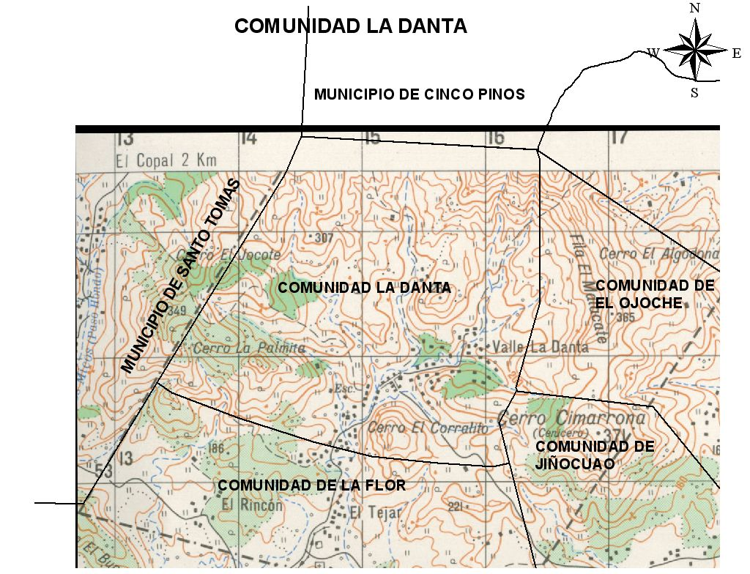
La Danta, se ha caracterizado por ser una de las comarca más importante en la producción de frijol a nivel del municipio de Somotillo, sin embargo en los tres últimos años, los productores/as han dado pase a la siembra de ajonjolí, partiendo de esta realidad surge la necesidad de saber cómo es el comportamiento en cuanto a número de productores, área establecida, cómo ha evolucionado y factores que han motivado a los productores/as para el cambio de rubro en los últimos tres años.
Conocimos que las mejores cosechas de frijol se han logrado con una pluviometría comprendida entre 350 y 600 mm anuales con ello la planta no sufre sequía, en cambio el cultivo de ajonjolí necesita de 500 a 800 mm bien distribuidas (no tolera encharcamiento). Javiera, S. (2010).
Durante el año 2009 en La Danta, hubo una precipitación de 1324 mm/año, más baja en relación a los años anteriores, sin embargo gracias a una adecuada distribución se obtuvieron buenos rendimientos productivos.
En el año 2010 las precipitaciones fueron de 3425 mm/año, con una adecuada distribución lo que impidió se produjeran daños a los cultivos por efecto de las lluvias.
A diferencia del año 2011 en la localidad, cayeron 3341 mm/año, sin embargo este año no hubo buena distribución puesto que en octubre se precipitaron 989 mm, según información obtenida del terreno. Esto provocó que los cultivos se vieran afectados por enfermedades fungosas debido al encharcamiento sufrido por las plantas, por ello la producción sufrió un descenso.
Las precipitaciones a nivel municipal en el 2011 fueron de 2864 mm/año, también muestra que durante el ciclo lluvioso, la cantidad de agua caída no tuvo buena distribución. MAGFOR Somotillo 2011.
Manejo agronómico del cultivo de frijol en la comunidad.
Preparación de suelo. Los productores realizan esta labor a través del sistema cero labranzas, consiste en rozar las malezas manualmente y después se aplica herbicida 10 días antes de la siembra (Glifosato más 2-4D) a fin de eliminar plantas indeseables (gramíneas y hojas anchas) que afecten el desarrollo del cultivo, sobre la cobertura se siembra el frijol al espeque.
Siembra al espeque. Este tipo de siembra se realiza manualmente, por lo general se realiza en terrenos con pendientes altas, o cuando los productores son de escasos recursos económicos, las semillas se colocan a una distancia de 12 pulgadas de 2 a 3 semillas por golpe de manera alterna.

Figura 1.siembra al espeque. Figura 2. Frijol, periodo vegetativo.
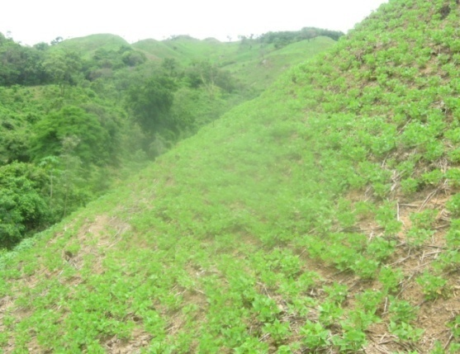
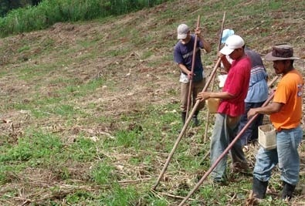
Los productores prefieren la variedad de frijol INTA rojo, es una variedad que se adapta a las condiciones climáticas de la zona y de la comarca. Este rubro en épocas de postrera lo siembran desde el primero de septiembre al día veinte del mismo mes.
Para controlar malezas en el periodo vegetativo, se realizan actividades de limpieza de manera artesanal (a mano con machete) y para el control de insectos-plaga, utilizan Insecticidas como Cipermetrina 25CE y Carbendazin 50SC para el control de enfermedades causadas por hongos.
La cosecha se realiza manualmente, en el mes de noviembre, arrancando las plantas y colocando las raíces hacia arriba en el campo, con pre-secado de 5 a 8 días generalmente comienzan cuando las plantas han perdido la mayor parte de sus hojas.
El aporreo, se realiza colocando las plantas secas sobre una carpa o telón, golpeándolo con varas de madera hasta que los granos se desprendan de la vaina.
Por lo general productores empacan su producción cuando tiene un porcentaje de 12- 15% de humedad, en silos metálicos o sacos de yute (bramante).
Manejo agronómico del cultivo de ajonjolí.
Una vez chapeada la maleza se traslada a las rondas con el fin de facilitar la siembra y limpieza en su periodo vegetativo.
En la Danta, la siembra se realiza al espeque con distancias de 90 cm entre surcos y 12 cm entre planta. La fecha de siembra es del 10 al 25 de septiembre.
La variedad que se cultiva es Nicarao, la cual tiene una semilla blanca, la planta es de rama, tolerante a la sequia.
El control de maleza es manual, utilizando, azadones y machetes. Para el control de plagas, únicamente utilizan Cipermetrina, en el control de enfermedades fungosas utilizan Carbendazin. Algunos productores realizan manejo orgánico.
El raleo, consiste en dejar las plantas más fuertes, los productores practican esta actividad de 15 a 25 días después de la siembra, seguidamente hacen una fertilización nitrogenada al cultivo (1 qq de urea 46% / mz).
El corte se realiza con machete en el mes de noviembre, cuando las plantas empiezan a tornarse amarillas y ha caído la mayor parte de hojas.
Después de cortadas las plantas se realiza el emparvado, labor que consiste en levantar las plantas, formando conos huecos a fin que circule fácilmente el aire en su centro, con ello las cápsulas secan evitando manchas del grano.
Figura 3. Ajonjolí en floración. Figura 4. Emparvado.
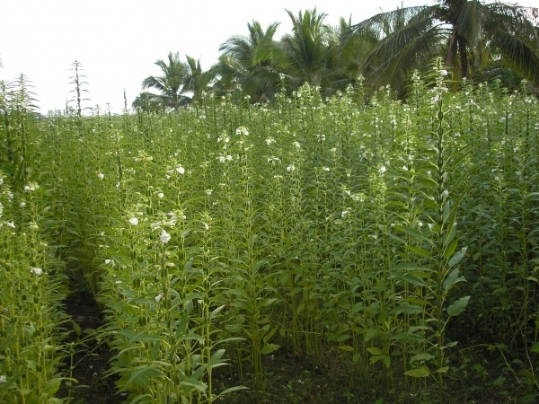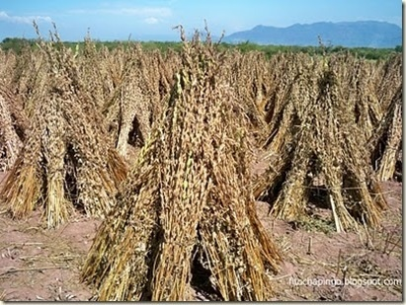
El aporreo, consiste en tomar pequeños manojos de plantas secas que se golpean con una pequeña vara delgada. En el lugar del aporreo (suelo) colocan una carpa donde cae el grano.
Se almacenan semillas que únicamente son necesarias para ser utilizadas durante la próxima siembra, el resto es comercializado como ajonjolí natural de campo (no realizan descortezado).
Comercialización de frijol y ajonjolí.
Generalmente, los productores venden su producción a comerciantes intermediarios, que llegan de el Salvador, Honduras y Guatemala, existe otra opción que es el mercado nacional, pero estos siempre tienden a ofrecer al productor un precio menor que los comerciantes intermediarios extranjeros que mejoran el precio debido a que deben ofertan el producto en sus países a precios más elevados o porque deben cumplir con compromisos de exportación.

En la comarca existen 120 productores/as, pero únicamente 80 de ellos, cultivan ambos rubros, por tanto, 40 se dedican a la producción del frijol, debido a que poseen poca tierra y carecen de recursos económicos.
Para obtener esta información, se entrevistaron 36 productores/as, contando con el apoyo de la junta directiva de la Unión Nacional de Agricultores y Ganadero del municipio de Somotillo, departamento de Chinandega.
De acuerdo a los resultados obtenidos de las entrevistas a productores/as, se obtuvieron los siguientes datos.
Tabla N°1
Comparación por rubro y área de siembra (2009 -2011)
Rubros | Año
 | 2009 | 2010 | 2011
Ajonjolí | 3.5 ha | 7 ha | 38.5 ha
Frijol | 14 ha | 17.5 ha | 17.5 ha

Comparando área establecida en los tres años, se puede observar que el cultivo de ajonjolí año con año aumenta en área y muy significativo en el año 2011. El cultivo de frijol no presenta diferencia en los últimos dos años.
Tabla 2.
Comparación de rubros por rendimiento (2009 – 2011)
Rubros | Año
 | 2009 | 2010 | 2011
Ajonjolí | 8 qq/ha | 10 qq/ha | 8 qq/ha
Frijol | 12 qq/ha | 12 qq/ha | 5 qq/ha

Del año 2009 - 2010 los rendimientos promedio para el frijol se mantienen, sin embargo en el 2011 disminuyó, debido a las precipitaciones producidas con la tormenta tropical 12 E y Rina que aumentaron la cantidad y frecuencia de las lluvias provocando incidencia de enfermedades fungosas con detrimento en los rendimientos.
El ajonjolí en el año 2009 – 2010 mantuvo los rendimientos promedios, sin embargo en el 2011 se vio afectada por la tormenta y por ende bajó la producción.
Por otra parte los productores muestran preocupación en este periodo de cosecha (2011), ya que una parte de ellos no han podido vender su producción de ajonjolí, debido a que hay poca demanda del producto por tanto el precio del producto es bajo.

Tabla 3. Rendimientos promedio en área total.
Rubros | Año
 | 2009 | 2010 | 2011
Ajonjolí | 28 qq en 3.5 ha | 70qq en 7 ha | 308qq en 38.5 ha
Frijol | 168qq en 14ha | 210qq en17.5ha | 87.5qq en 17.5 ha

En la tabla se reflejan los rendimientos totales en relación a los tres años anteriormente mencionados (2009 -2010 y 2011).

Tabla 1. Representación porcentual de área establecida en manzanas en 3 años.
Rubros | Año
 | 2009 | 2010 | 2011
Ajonjolí | 100% | 25% | 450%
frijol | 100% | 25% | 0%

Para ambos rubros se tomó como base el año 2009, se observa que el cultivo de ajonjolí en el 2010 aumentó en un 25%, para el 2011 fue de 450%. En la tabla se muestra el incremento del área del cultivo lo que se relaciona con la disminución de productos de consumo en detrimento de la seguridad alimentaria.
En el año 2010 los rendimientos del cultivo de frijol aumentaron en un 25%, sin embargo en el en el 2011 no hubo aumento porque los productores sembraron la misma cantidad de manzanas que en el año 2010.
Según los productores las causas del incremento del área sembrada de ajonjolí en la comarca fue:
- Motivación por el precio que hubo en el año 2010 (C$ 1500-1600/qq. Mejor precio en relación a los años anteriores).
- Utilización de nuevas tierras que no eran de vocación agrícola (incremento de la frontera agrícola y ocupación de tierras destinadas a la ganadería).
- Análisis erróneo de las demandas futuras

Bibliografías.
Martin, L. y Reynaldo, T. (2006). (En línea) Estudio florístico de especies forestales su uso potencial para el establecimiento de sistemas agroforestal quesungual en la micro cuenca hidrográfica La Danta Somotillo, Chinandega. Disponible en htt:cenida.una.edu.nic/tesis/tnk10t148.pd consultado el 25 de octubre del 2011.
Entrevistas a productores de la Comarca La Danta. (2011)
Entrevistas a junta directiva de UNAG Somotillo. (2011)
Javiera, S. (2010) (En línea) El cultivo del frijol legumbre enfermedades plagas control fertilización maleza. Disponible en http://riie.com.ve/?a=21651 consultado el 28 de octubre del 2011.
Meteorología ubicación La Danta instituto Nicaragüense de Estudios Territoriales INETER (2011).
Ministerio Agropecuario y Forestal (MAGFOR) Somotillo (2011).

Articulo elaborado por: Juan Isidro Olivas Moreno
Estudiante en la Escuela Internacional de Agricultura y Ganadería, Rivas-Nicaragua (EIAG), pasantías en ADEES.

Una manzana (mz) equivale a 0.7 hectárea (ha).

